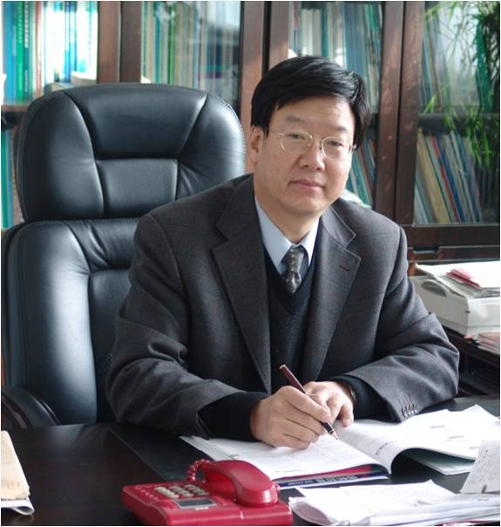
张进顺，1956年4月生，硕士研究生，教授，河北北方学院副院长，担任中华医学会检验分会委员、中华医学会检验分会“微生物专家委员会”副组长、河北省医学会常务理事、省医学会检验分会主任委员、省生物安全委员会主任委员，国家自然科学基金评议专家，全国高等医药院校医学检验专业规划教材建设委员会委员。《中华医学检验杂志》副主编、《中华检验医学杂志》编审专家、《中国临床医生》杂志和《中国医刊》特邀编委 。曾在加拿大曼尼托巴大学作访问学者。
主要研究方向：寄生虫免疫、医学原虫分子生物学、寄生虫蛋白质组学。
主要科研成果：主持或参与市厅级课题多项、省自然基金课题2项。发表论文81篇、译文12篇，出版教材和专著21部。获河北省科技进步奖1项，省教委科技进步奖1项，市科技进步奖5项，全国高等学校医药优秀教材三等奖1项。主编的《临床寄生虫检验学》将我国人体寄生虫生物分类向前推进30年。
带教研究生情况：作为本校和河北医科大学硕士生导师，带教研究生24名，其中已毕业21名，在读3名。

